жовтень 2019 р. № 2
Місячник розумового виховання «Ріка знань»

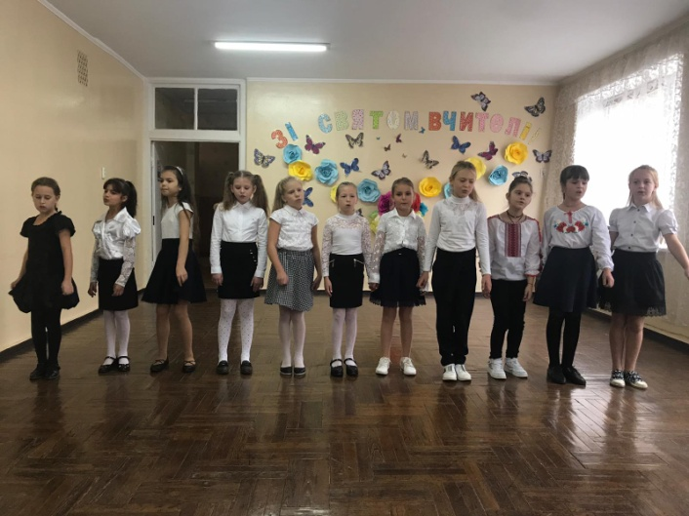
4 жовтня у школі відбувся концерт, присвячений Дню вчителя. Діти старанно готувались, щоб привітати вчителів своїми чудовими номерами.
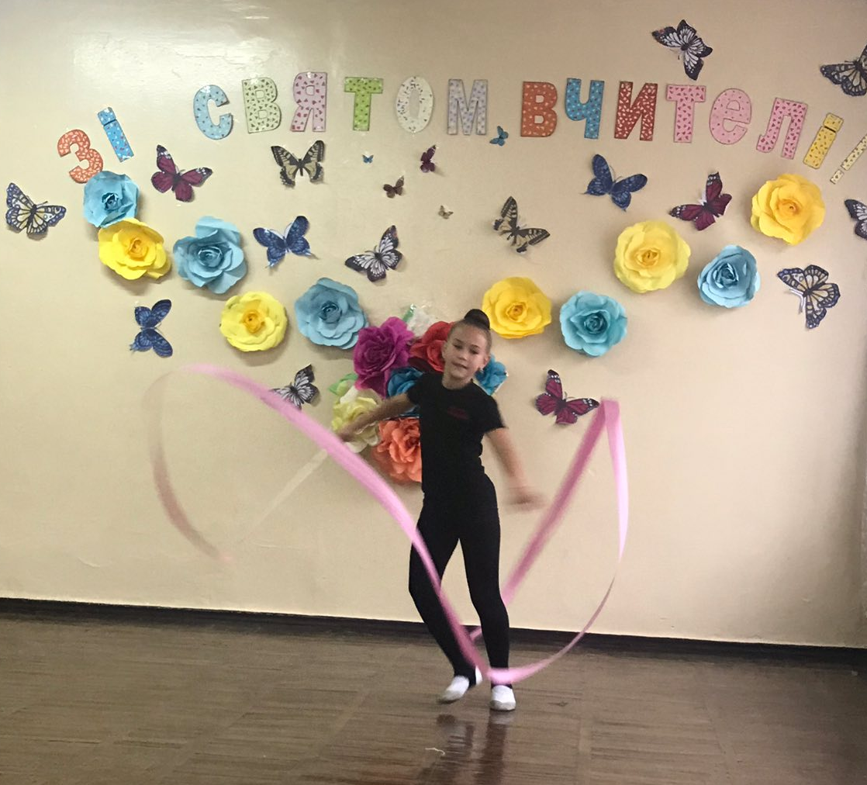

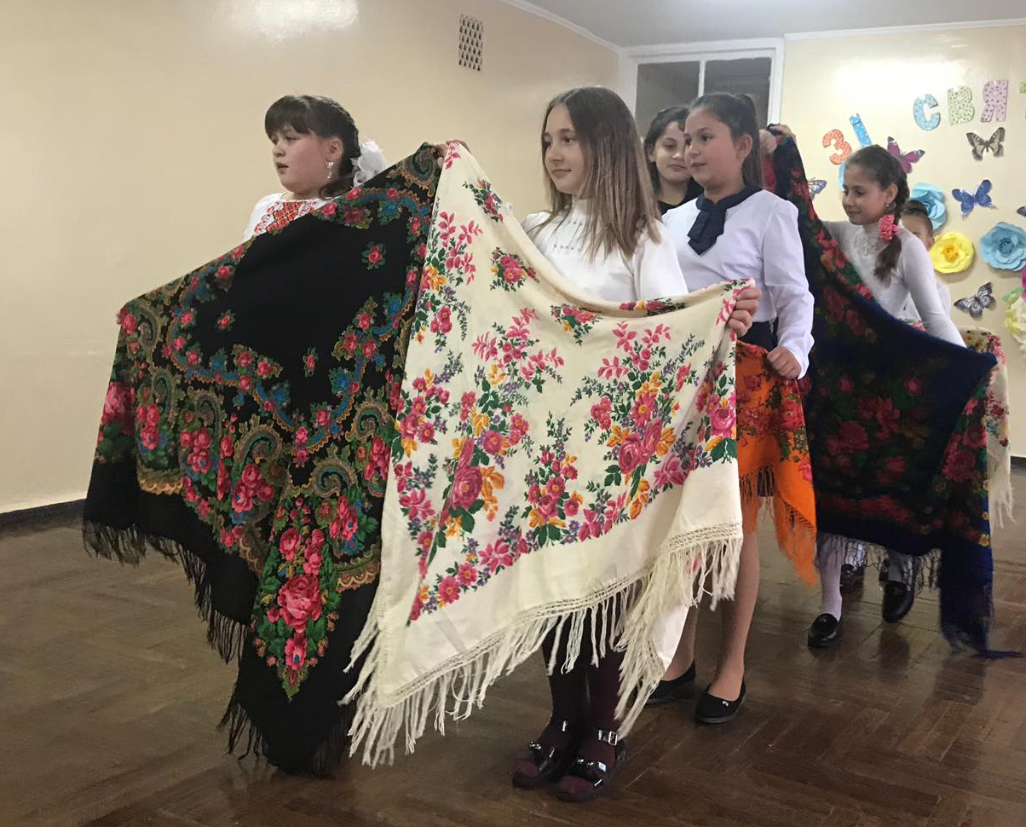

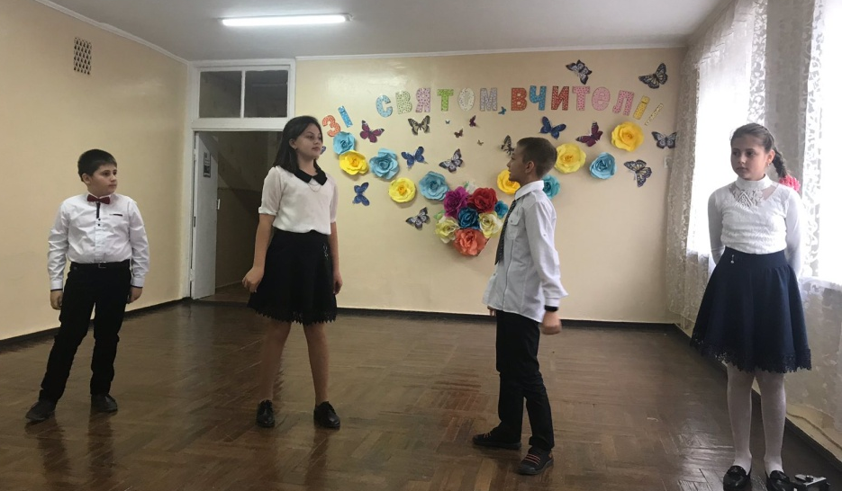

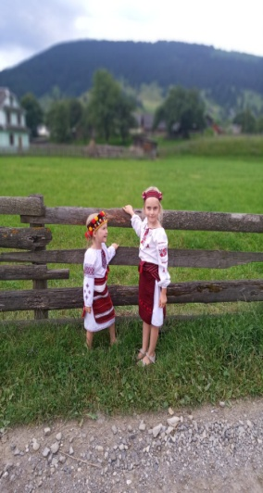
Вітаємо ученицю 2-В класу Савіну Катерину за зайняте І місце у міському фотоконкурсі «Моя Україно!», в номінації позажанрове фото, назва роботи «Краса Карпат».
* * *
До Дня Захисника України у школі було проведено ряд заходів: класні години, усний журнал на тему: «Славні українські козаки». Дуже цікаво і весело було у 4-Б класі на «Святі козаків», яке відбулося в актовому залі.
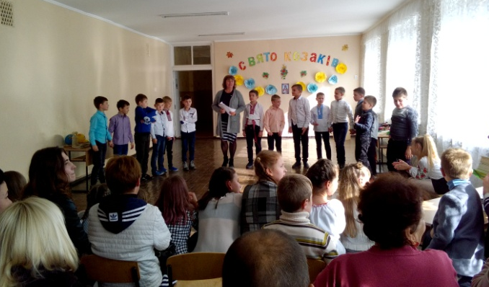
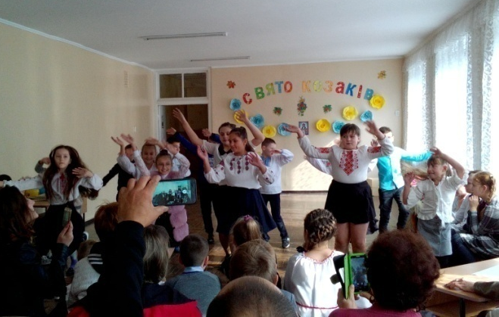

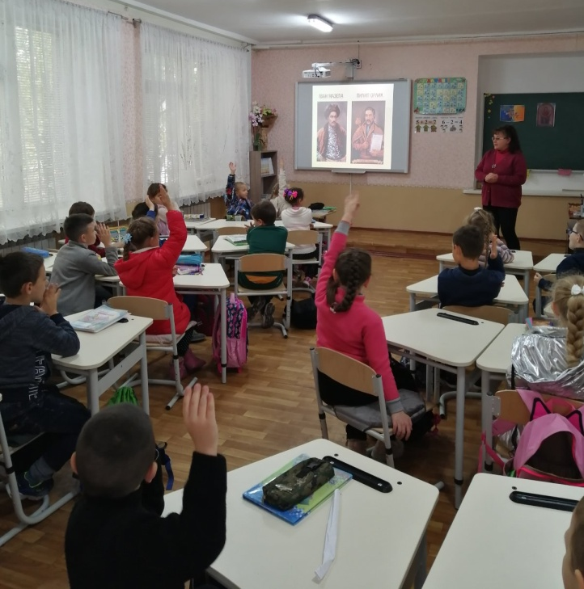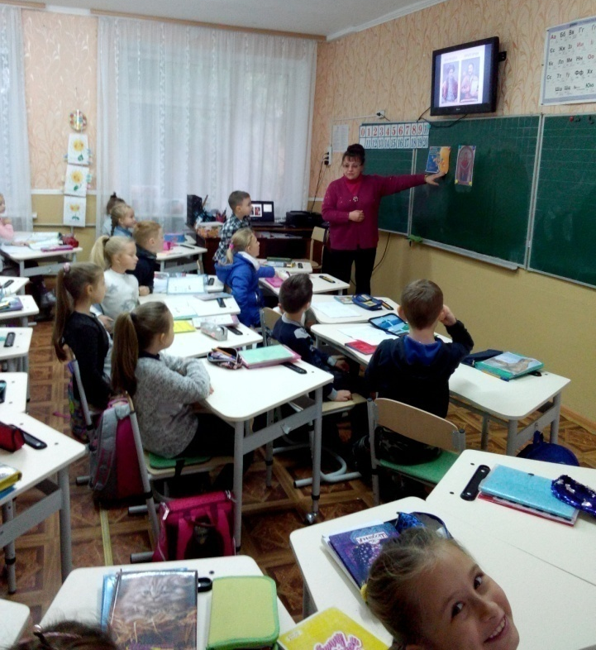
А також учні 4-х класів привітали ветерана Бодашко В.С. з Днем Захисника України. Бажаємо Вам міцного здоров’я та довгих років життя.
